自贡市东部新城二期基础设施建设项目施
工期增加临时水稳拌合站竣工环境保护
验收监测报告

建设单位：中国华西企业股份有限公司
编制单位：四川中能众合科技有限公司

2023年4月

建设单位法人代表：
编制单位法人代表：
填 表 负 责 人 ：
填 表 人 ：

建设单位：中国华西企业股份有限公司 | 编制单位：四川中能众合科技有限公司
电话： | 电话：
邮编：643000 | 邮编：610000
地址：自贡市沿滩区东环线新卫康校入口对面 | 地址：成都市成华区成华大道杉板桥路

附 表

附表一：建设项目工程竣工环境保护“三同时”验收登记表

附 图
附图1：地理位置图
附图2：项目厂区平面布置图
附图3：项目外环境关系图监测布点图
附图4：项目验收监测布点图

附 件
附件1：环评批复
附件2：验收监测报告
附件3：验收意见
附件4：验收报告公示截图

前 言
中国华西企业股份有限公司投资200万元在四川省自贡市沿滩区东环线新卫康校入口对面（原昆隆建材厂区）建设水泥制品生产项目，，该项目属于自贡市东部新城二期基础设施建设项目配套工程，主要为东部新城二期基础设施建设提供路基水稳材料，项目建成后，可实现年产路基水稳材料20万吨。
中国华西企业股份有限公司于2021年9月委托四川吉之源科技发展有限公司完成了《中国华西企业股份有限公司自贡市东部新城二期基础设施建设项目施工期增加临时水稳拌合站环境影响报告表》的编制，于2021年10月11日自贡市生态环境局出具了《中国华西企业股份有限公司自贡市东部新城二期基础设施建设项目施工期增加临时水稳拌合站环境影响报告表》的准予行政许可决定书（自环沿滩准许[2021]13号），同意本项目建设。本项目于2022年10月完成主体工程、仓储工程、辅助工程和环保工程建设。
建设单位计划安排开展该项目的主体工程、仓储工程、辅助工程和环保工程建设验收，根据《污染影响类建设项目重大变动清单（试行）》的通知（环办
环评函[2020]688号），已完成建设的按照环评批复的内容建设，不存在重大变更，不存在“未批先建”“未验先投”等违法行为。
本次验收监测范围为：
建设项目主体工程、辅助工程，以及环境影响评价和批复文件规定的项目废水、废气及噪声环境保护措施。
本次验收监测内容：
本次验收项目中国华西企业股份有限公司自贡市东部新城二期基础设施建设项目施工期增加临时水稳拌合站，通过对项目的实际建设内容进行调查，核实产品内容以及各个工段原辅材料的使用情况和实际生产能力。
对照本项目环境影响报告表以及生态环境行政主管部门的批复要求，核查项目的建设内容、建设规模以及各项环境治理设施建设完成情况。对环境影响报告表以及生态环境行政主管部门的批复中提及的有关废水、废气、噪声和固体废物的产生、排放情况进行监测、统计。
按照“三同时”要求，调查各项环保设施是否安装到位，调查各个生产工段的污染物的实际产生情况以及相应的环保设施是否建设到位和实际运行情况；调查环评批复的落实情况等。
验收检查报告形成过程，见图1。
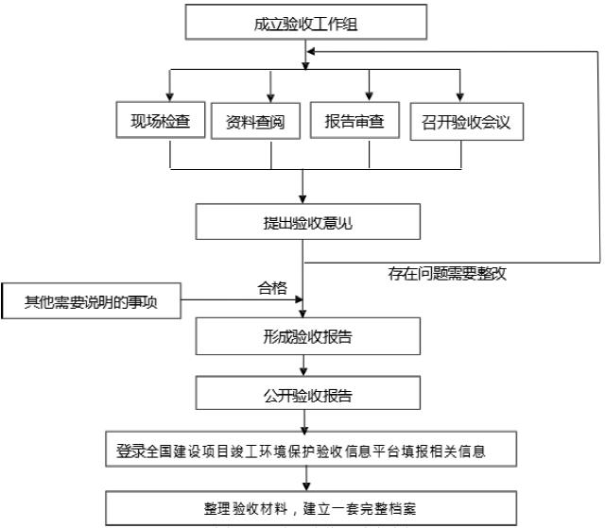
图1 项目验收程序框图

工程变动情况：
本项目验收，环评批复中国华西企业股份有限公司投资200万在四川省自贡市沿滩区东环线新卫康校入口对面（原昆隆建材厂区）通过外购砂、水泥、碎石等原辅材料，建设两条临时水稳拌和站生产线供自贡市东部新城二期基础设施建设使用。
本项目变动情况与《污染影响类建设项目重大变动清单（试行）》的通知（环
办环评函[2020]688 号）内容对比分析见下表。

表1 项目变动情况与《污染影响类建设项目重大变动清单（试行）》的通知
（环办环评函[2020]688号）内容对比分析表
《污染影响类建设项目重大变动清单（试行）》的通知 | 本项目情况 | 是否属于重大变更
建设项目开发、使用功能发生变化的 | 本建设项目开发、使用功能均未发生变化 | 不属于
生产、处置或储存能力增大30%及以上的 | 本建设项目按照环评报告表及环评批复进行建设，生产、处置或储存能力均未增大30%及以上 | 不属于
生产、处置或储存能力增大，导致废水第一类污染物排放量增加的 | 本建设项目按照环评报告表  及环评批复进行建设，生产、  处置或储存能力均未增大，未导致废水第一类污染物排放量增大 | 不属于
位于环境质量不达标区的建设项目生产、处置或储存能力增大，导致相应污染物排放量增加的（细颗粒物不达标区，相应污染物为二氧化硫、氮氧化物、可吸入颗粒物、挥发性有机物；臭氧不达标区，相应污染物为氮氧化物、挥发性有机物；其他大气、水污染物因子不达标区，相应污染物为超标污染因子）；位于达标区的建设项目生产、处置或储存能力增大，导致污染物排放量增加10%及以上的。 | 本建设项目位于不达标区，且建设项目生产、处置或储存能力未增大，未导致污染物排放量增大 | 不属于
重新选址；在原厂址附近调整（包括总平面布置变化）导致环境防护距离范围变化且新增敏感点的； | 本建设项目未重新选址；未在原厂址附近调整，未导致环境防护距离范围变化且未新增敏感点 | 不属于
新增产品品种或生产工艺（含主要生产装置、设备及配套设施）、主要原辅材料、燃料变化，导致以下情形之一：①新增排放污染物种类的（毒性、挥发性降低的除外）；  ②位于环境质量不达标区的建设项目相应污染物排放量增加的；  ③废水第一类污染物排放量增加的；  ④其他污染物排放量增加10%及以上的 | 本建设项目未新增产品品种  及生产工艺；主要原辅料、燃料等未发生变化 | 不属于
物料运输、装卸、贮存方式变化，导致大气污染物无组织排放量增加10%及以上的 | 本建设项目得物料运输、装  卸、贮存方式未发生变化，未导致大气污染物无组排放量增加10%及以上 | 不属于
废气、废水污染防治措施变化，导致第6条中所列情形之一（废气无组织排放改为有组织排放、污染防治措施强化或改进的除外）或大气污染物无组织排放量增加10%及以上的。 | 本项目设置密闭的生产车间，搅拌机上方采取密闭措施，皮带输送机上方设置密闭的廊道，车间内并设置喷雾除尘装置。 | 不属于
新增废水直接排放口；废水由间接排放改为直接排放；废水直接排放口位置变化，导致不利环境影响加重的。 | 本建设项目未新增废水直接  排放口；废水排放未变化，未导致不利环境影响加重 | 不属于
新增废气主要排放口（废气无组织排放改为有组织排放的除外）；主要排放口排气筒高度降低10%及以上的。 | 本项目设置密闭的生产车间，搅拌机上方采取密闭措施，皮带输送机上方设置密闭的廊道，车间内并设置喷雾除尘装置。 | 不属于
噪声、土壤或地下水污染防治措施变化，导致不利环境影响加重的。 | 本建设项目噪声、土壤及地下水污染防治措施未发生变化，未导致不利环境影响加重 | 不属于
固体废物利用处置方式由委托外单位利用处置改为自行利用处置的（自行利用处置设施单独开展环境影响评价的除外）；固体废物自行处置方式变化，导致不利环境影响加重的。 | 本建设项目固体废物利用处置方式未发生变化，未导致不利环境影响加重 | 不属于
事故废水暂存能力或拦截设施变化，导致环境风险防范能力弱化或降低的。 | 本建设项目事故废水暂存能力及拦截设施未变化，未导致环境风险防范能力弱化及降低 | 不属于
根据《污染影响类建设项目重大变动清单（试行）》的通知（环办环评函
[2020]688号），本项目性质、规模、地点、污染物排放及治理均未发生重大改变，无需重新申报环评。

表一 项目概况
建设项目名称 |  | 自贡市东部新城二期基础设施建设项目施工期增加临时水稳拌合站
建设单位 |  | 中国华西企业股份有限公司
建设项目性质 |  | þ新建 ¨改扩建 ¨技改 ¨迁建
建设地点 |  | 四川省自贡市沿滩区东环线新卫康校入口对面（原昆隆建材厂区）
设计生产能力 |  | 水稳层20万t/a
实际生产能力 |  | 水稳层20万t/a
建设项目环评  时间 |  | 2021年9月 | 开工建设时间 |  | 2021年12月
调试时间 |  | 2022年1月-2月 | 验收现场监测时间 |  | 2023年3月8-9日
环评报告表审  批部门 |  | 自贡市生态环境局 | 环评报告表编制单位 |  | 四川吉之源科技发展有限公司
环保设施设计  单位 |  | / | 环保设施施工单位 |  | /
投资总概算（万元） |  | 200 | 环保投资总概算（万元） | 21.3 |  | 比例（%） | 10.65
实际总概算（万元） |  | 200 | 实际环保投资 | 21.3 |  | 比例（%） | 10.65
验收监测依据 | 一、建设项目环境保护相关法律、法规和规章制度  1、《中华人民共和国环境保护法》（主席令2014 年第 9 号，2015 年1月1 日实施）；  2、《中华人民共和国大气污染防治法》（2018 年修订，2018 年 10 月 26日实施）；  3、《中华人民共和国水污染防治法》（2017 年修正，2018 年 1 月 1 日实施）；  4、《中华人民共和国环境噪声污染防治法》（2022 年 6 月 5 日起施行）；  5、《中华人民共和国固体废物污染环境防治法》（2020 年 9 月 1 日起施行）；  6、《建设项目环境保护管理条例》（国务院令第682号，2017 年 10 月 1日实施）；  7、《建设项目竣工环境保护验收暂行办法》（国环规环评[2017]4 号，2017 年 11 月 20 日实施）；  8、《排污单位自行监测技术指南 总则》（HJ819-2017），2017 年 6 月 1 日实施；  二、建设项目竣工环境保护验收技术规范  1、《建设项目竣工环境保护验收技术指南 污染影响类》（生态环境部公告2018年第9号，2018年5月15日）；  三、建设项目环境影响报告表及其审批部门审批决定  1、《中国华西企业股份有限公司自贡市东部新城二期基础设施建设项目施工期增加临时水稳拌合站环境影响报告表》（四川吉之源科技发展有限公司，2021.9）  2、自贡市生态环境局关于《中国华西企业股份有限公司自贡市东部新城二期基础设施建设项目施工期增加临时水稳拌合站环境影响报告表的批复》（自环沿滩准许[2021]13号，2021年10月11日）
验收监测评价标准、标号、级  别、限值 | - 大气污染物排放标准  项目颗粒物无组织排放执行《四川省水泥工业大气污染物排放标准》（DB51/2864-2021）中表2中排放限值。  表1-1 《水泥工业大气污染物排放标准》（GB4915-2013）  2、废水  项目营运期无废水外排，冲洗废水经三级沉淀池处理后全部回用；生活污水交由四川佳美佳环境治理有限公司定期采用污水罐车抽排外运处置。  3、噪声  运营期执行《工业企业厂界环境噪声排放标准》（GB12348-2008）中的2类标准。  表1-2 工业企业厂界环境噪声排放标准  4、固体废物  固体废物：一般工业固废执行《一般工业固体废弃物贮存、处置场污染控制标准》（GB18599-2001）及其2013年修改单中相关规定。
  污染物项目 | 限值 | 限值含义 | 无组织排放监控位置
  颗粒物 | 0.5 | 监控点与参照点总悬浮颗粒物（TSP）1小时浓度值的差值 | 厂界外20m处上风向设参照点，下风向设监控点
  类别 | 昼间 | 夜间
  2类 | 60dB（A） | 50dB（A）

表二 项目建设内容
工程建设内容
1、项目地理位置
本项目位于自贡市沿滩区东环线新卫康校入口对面（原昆隆建材厂区）。周边无自然保护区、风景名胜区等特殊敏感保护地，项目区域人员活动频繁，未发现珍稀野生动物和保护植物，区域生态环境敏感度低。
根据现场踏勘，本项目周边外环境关系如下：
北侧：项目厂界北侧34m为自贡市东部新城二期基础设施建设临时沥青拌合站项目；
南侧：南侧厂界主要为市政规划建设道路，南侧390m为釜溪河；
西侧：项目厂界主要为市政规划用地；
东侧：东侧厂界紧邻东环路，往东350m为四川省卫生康复学院（约10000人）。
项目所在地理位置示意图见附图一，外环境关系图见附图二。
本项目实际建设位置与原环评一致，外环境关系未发生变化。
2、产品方案
本项目产品为水泥稳定碎石层（简称“水稳层”）：
表2-1 环评阶段与验收阶段产品方案一览表
环评阶段 |  | 验收阶段
产品名称 | 产量 | 产品名称 | 产量
水稳层（水泥、碎石、石屑） | 20万t/a | 水稳层（水泥、碎石、石屑） | 20万t/a
全部用于“自贡市东部新城二期基础设施建设”
项目产品方案与环评阶段一致，未发生变化。
表2-2 产品质量标准
序号 | 检查项目 | 质量要求 |  | 备注
序号 | 检查项目 | 要求值或容许误差 | 质量要求 | 备注
1 | 压实度 | ≥98 | 符合技术规范
2 | 平整度（mm） | 8 | 平整无起伏
3 | 纵横高度(mm) | +5/-10 | 平整、顺适
4 | 厚度（mm） | 代表值-8/极值-15 | 均匀一致
5 | 宽度（mm） | 不小于设计 | 整齐、无曲折 | 可定点测量
6 | 横坡度（%） | +0.3 | /
7 | 水泥剂量（%） | +0.5 | / | 折合后取样
8 | 强度（Mpa） | 3-5 | 符合设计要求
9 | 含水量（%） | +2 | 最佳含水量
10 | 外观要求 | 表面平整密实、无浮石，无明细压路机痕迹
3、项目组成
项目组成主要包括主体工程、辅助工程、公用工程和环保工程，具体情况见下表：
表2-3 项目组成对照表
项目类别 | 建设内容 | 环评建设内容及规模 |  | 实际建设内容及规模 | 备注
主体  工程 | 水稳层生产线 | 占地面积约1800m²，设置水稳料生产线2条，搅拌设备、水泥筒仓、配料仓、输送带。 |  | 占地面积约1800m²，设置了2条水稳料生产线配置了搅拌设备、水泥筒仓、配料仓、输送带。 | 与环评一致
辅助工程 | 砂石料堆场 | 占地面积17394m²，位于厂区北侧，堆场三面设置不低于3.5m高得围挡，顶部采用防尘密目网遮盖，并设置雾炮机或喷淋降尘装置进行降尘处理 |  | 占地面积17394m²，位于厂区北侧，堆场三面设置了围挡，顶部采用防尘密目网遮盖，并设置有雾炮机和喷淋降尘装置进行降尘处理 | 与环评一致
辅助工程 | 水泥筒仓 | 4个，钢结构（90t/个），并各配套1个脉冲仓顶除尘器（共4个） |  | 4个，钢结构（90t/个），并各配套1个脉冲仓顶除尘器（共4个） | 与环评一致
辅助工程 | 输送带 | 2套，进料机和搅拌机相连接，搅拌机和搅拌机相连接，输送带上部采用彩钢棚密闭 |  | 2套，进料机和搅拌机相连接，搅拌机和搅拌机相连接，输送带上部全部采用彩钢棚密闭 | 与环评一致
辅助工程 | 实验室 | 1间，主要进行物理强度试验，不涉及化学试验 |  | 1间，主要进行物理强度试验，未涉及化学试验 | 与环评一致
办公及生活设施 | 办公室 | 位于厂区西侧，建筑面积约100m² |  | 位于厂区西侧，建筑面积约100m² | 与环评一致
办公及生活设施 | 化粪池 | 新建化粪池，容积约10m² |  | 化粪池，容积约10m² | 与环评一致
公用  工程 | 供电 | 由国家电网供电 |  | 由国家电网供电 | 与环评一致
公用  工程 | 供水 | 市政自来水管网提供 |  | 市政自来水管网提供 | 与环评一致
公用  工程 | 排水 | 废水：经三级沉淀池处理后全部回用，不外排；  生活污水：经化粪池收集后交由四川佳美佳环境治理有限公司定期采用污水罐车抽运处置。 |  | 废水：经三级沉淀池处理后全部回用，未外排；  生活污水：经化粪池收集后交由四川佳美佳环境治理有限公司定期采用污水罐车抽运处置。 | 与环评一致
环保工程 | 废水 | 生活废水 | 经化粪池收集后交由四川佳美佳环境治理有限公司定期采用污水罐车抽运处置。 | 经化粪池收集后交由四川佳美佳环境治理有限公司定期采用污水罐车抽运处置。 | 与环评一致
环保工程 | 废水 | 车辆  冲洗水 | 项目运输车辆产生的冲洗废水经废水收集沟引流至有效容积为10m³的三级沉淀池②处理后，该沉淀池位于车辆冲洗池南侧，车辆冲洗废水经三级沉淀池处理后全部回用，不外排 | 项目运输车辆产生的冲洗废水经废水收集沟引流至三级沉淀池处理后，该沉淀池位于车辆冲洗池南侧，车辆冲洗废水经三级沉淀池处理后全部回用，未外排 | 与环评一致
环保工程 | 废水 | 设备冲洗废水 | 排入三级沉淀处理后回用，不外排，三级沉淀池①总容积9m³位于厂区进厂大门东侧。 | 排入三级沉淀处理后回用，未外排 | 与环评一致
环保工程 | 废气 | 原料堆场粉尘：三面设置不低于3.5m高得围挡，顶部采用防尘密目网遮盖，设置喷淋降尘装置或雾炮机进行降尘，保证物料含水率，减少粉尘的产生。加强作业管理、保持清洁、洒水降尘。 |  | 原料堆场粉尘：堆场三面设置了围挡，顶部采用防尘密目网遮盖，厂区设置了喷淋降尘装置和雾炮机进行降尘，减少了粉尘的产生。 | 与环评一致
环保工程 | 废气 | 原料装卸粉尘：采取湿法卸料、轻装轻卸 |  | 原料装卸粉尘：采取湿法卸料、轻装轻卸 | 与环评一致
环保工程 | 废气 | 输送投料搅拌粉尘：项目对搅拌机进行全封闭设置，搅拌过程中采取湿法搅拌，输送廊道采取密闭措施，可有效避免骨料输送过程中出现粉尘外泄 |  | 输送投料搅拌粉尘：项目对搅拌机进行了全封闭设置，搅拌过程中采取湿法搅拌，输送廊道上方采取了密闭措施 | 与环评一致
环保工程 | 废气 | 水泥筒仓粉尘：经筒仓仓顶自带脉冲仓顶除尘器处理后排放除尘效率为99%，风量均为1200m³/h。 |  | 水泥筒仓粉尘：经筒仓仓顶自带脉冲仓顶除尘器处理后排放 | 与环评一致
环保工程 | 废气 | 运输车辆扬尘：厂区进出口道路硬化，厂区道路实时冲洗，运输车辆物料密闭输送 |  | 厂区进出口道路硬化，厂区道路实时冲洗，运输车辆物料密闭输送 | 与环评一致
环保工程 | 固废处置 | 一般固废 | 除尘器收集粉尘和沉淀池泥渣集中收集后，回用于生产工序；生活垃圾袋装收集后，交由环卫部门统一清运处置； | 除尘器收集粉尘和沉淀池泥渣集中收集后，回用于生产工序；生活垃圾袋装收集后，交由环卫部门统一清运处置； | 与环评一致
环保工程 | 噪声 | 合理布置，选用低噪声设备，采取隔声减震等措施，加强管理，定期对设备进行维修维护。 |  | 进行了合理布置，选用了低噪声设备，采取了隔声减震等措施，加强管理，定期对设备进行维修维护。 | 与环评一致
地下水分区防渗 |  | 沉淀池按重点防渗要求进行等效黏土防渗层厚度MB≥6.0m，渗透系数K≤1×10⁻⁷m/s；其余生产车间按照一般防渗要求进行地面硬化处理 |  | 对沉淀池进行了重点防渗；其余生产车间按照一般防渗进行了地面硬化处理 | 与环评一致
项目主要建设内容与环评阶段一致，未发生变化。
4、原辅材料消耗、设备情况及公辅设施情况
4.1项目原辅材料消耗
项目原辅材料消耗量见下表：
表2-4 本项目主要原辅材料及能耗情况表
名称 | 物料名称 | 环评年耗量 | 来源方式 | 实际年耗量 | 储存方式 | 备注
原辅料 | 水泥 | 7500 | 外购 | 7500 | 筒仓 | 与环评一致
原辅料 | 碎石 | 105503.6 | 外购 | 105503.6 | 堆场 | 与环评一致
原辅料 | 石屑 | 77000 | 外购 | 77000 | 堆场 | 与环评一致
能源 | 水（m³/a） | 2970m³/a | 水 | 2000m³/a | / | 与环评一致
能源 | 电(万kw·h) | 30万kw.h/a | 市政电网 | 25万kw.h/a | / | 与环评一致
4.2 主要设备
生产主要设备清单见下表：
表2-5 水泥制品生产线主要生产设施及设施参数
序号 | 主要生产设备 | 原环评数量（台） | 验收实际数量（台） | 备注
1 | 四仓配料斗 | 2 | 2 | 新建
2 | 水泥筒仓 | 4 | 4 | 新建
3 | 皮带输送机 | 4 | 4 | 新建
4 | 螺旋输送机 | 2 | 2 | 新建
5 | 搅拌机 | 2 | 2 | 新建
6 | 给料机 | 2 | 2 | 新建
7 | 铲车 | 4 | 4 | 新建
8 | 运输车辆 | 3 | 3 | 新建
项目实际验收设备与原环评阶段一致，未发生变化。

5、项目水平衡
本项目用水主要为堆场抑尘用水、搅拌用水、设备冲洗用水、降尘用水、车辆冲洗用水和生活用水等。
- 原料堆场抑尘用水：项目碎石料堆放于原料堆放区，堆场三面设置围挡，顶部采用防尘密目网遮盖，并设置喷淋降尘装置或雾炮机对砂石料进行降尘。降尘用水全部挥发，无废水产生。
2）搅拌用水：项目搅拌用水全部进入产品，无外排水产生。
3）搅拌机等设备冲洗废水： 项目搅拌机冲洗废水经厂区内沉淀池收集后全部回用于搅拌工艺用水，未外排。
4）车辆清洗废水：本项目车辆出厂区需对轮胎进行清洗。项目在厂区进出口位置安装冲洗设施，产生的车辆冲洗废水经厂区内沉淀池收集后全部回用于搅拌工艺用水，未外排
5）作业区地面冲洗废水：项目产生的地面冲洗废水厂区内沉淀池收集后全部回用于搅拌工艺用水，未外排。
6）生活废水：本项目劳动定员15人，生活污水产生量为1.2m³/d（3120m³/a），生活废水经化粪池收集后交由四川佳美佳环境治理有限公司定期采用污水罐车抽运处置。
项目运营期水平衡图见下图2-1。
自来水
堆场抑尘用水
作业区冲洗用水

损耗0.4
三级沉淀池②
搅拌机清洗用水
3
蒸发损耗
1.0
0.8
损耗0.2
1.08
4.32
车辆冲洗用水
损耗1.08
2.0
1.6
3
44.68
搅拌用水
进入产品
38.5
38.5
生活用水
化粪池
1.5
1.2
损耗0.3
四川佳美佳环境治理有限公司定期采用污水罐车抽运处置
1.2
三级沉淀池①
2.4
4.32
2.4

图2-1 项目水平衡图 （m³/d）
- 主要工艺流程及产污环节
项目验收实际生产工艺如下：

骨料（碎石、石屑）
原料堆放区
料斗
皮带计量
水泥
水泥筒仓
螺旋输送机计量
搅拌机
皮带机输送
水
孔板计量
出料口
运输车
粉尘
粉尘
噪声
粉尘
粉尘、噪声
粉尘、噪声、废水
出厂
噪声、废水

图2-2 项目营运期工艺流程及产污环节示意图
工艺说明：
水泥稳定层生产线由水泥、碎石、石屑、水混合拌制而成，分为碎石料、水泥输送，配料搅拌等工序。
（1）碎石料、水泥输送
满足产品需要规格的水洗骨料从原料堆放区通过装载车转入料仓，由料斗底部放料阀放至运输皮带，根据道路养护需求的不同强度计量后，输送至搅拌机。皮带输送系统上方安装封闭装置，减少输送过程扬尘的产生。
（2）配料
碎石、石屑从料仓由加料斗提升进入搅拌机内，水泥以空气压缩空气吹入水泥筒仓，辅以输送机给计量仓供料，原料的输送、计量、搅拌等过程均采取封闭式，搅拌用水采用压力供水及水泵上料。
整个过程均采用计算监控，全程自动化操作。
（3）搅拌
进入搅拌机内的各种原料经称斗重量配料之后利用气动放料阀进入搅拌机进行强制搅拌。搅拌过程采用电脑控制，从而保证产品的品质。
搅拌机工作原理：在搅拌机内相互反转的两根搅拌轴的搅拌下，受到浆片周向、径向、轴向力的作用，使物料一边相互产生挤压、摩擦、剪切、对流从而进行剧烈的拌合，一边向出料口推移，当物料到达机内的出料口时，各种物料已相互得到均匀的拌合，并具有压实所需要的含水量。
（4）成品
生产出的水泥稳定碎石成品由搅拌运输车直接装运，送往施工工地。
根据现场踏勘，本项目工艺流程未发生变化。

表三 主要污染物的治理及排放
1、废气
本项目废气包括原料堆场扬尘、水泥筒仓粉尘、物料输送投料搅拌粉尘、车辆运输扬尘等。
①原料堆场及装卸粉尘
项目在装料、卸料时做到轻装轻卸，堆场三面设置围挡，顶部采用防尘密目网遮盖，堆场设置雾炮机，对堆场进行喷雾降尘，保持料堆表层湿润；装卸料时加强管理，轻装轻卸，可有效减少扬尘的产生。
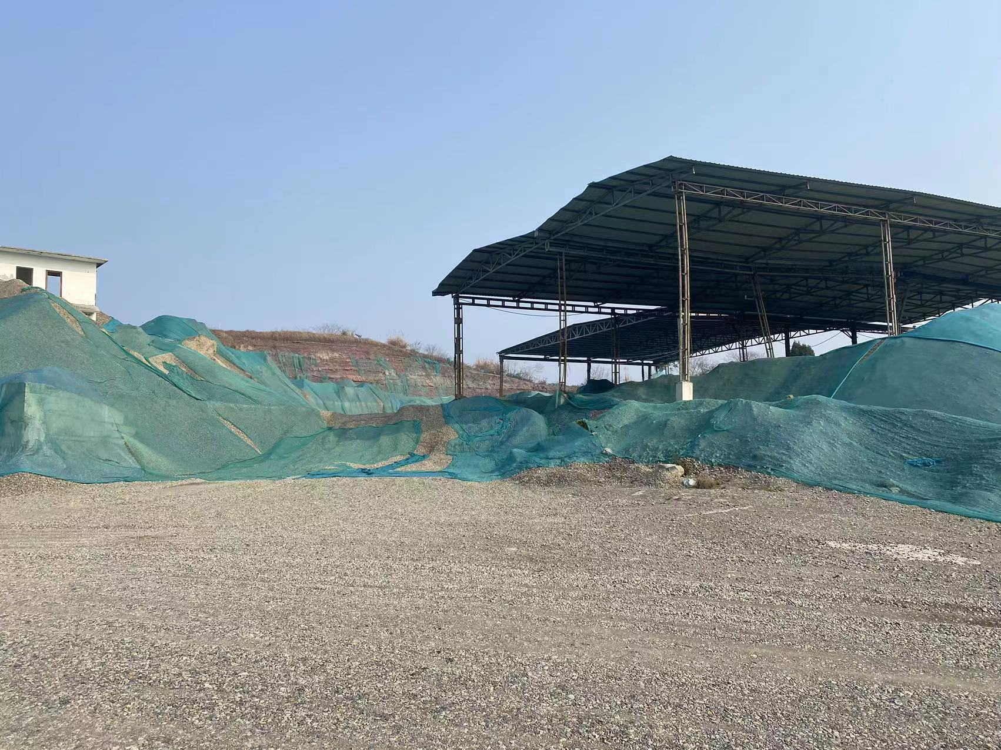  原料堆场密闭（防尘密目网） | 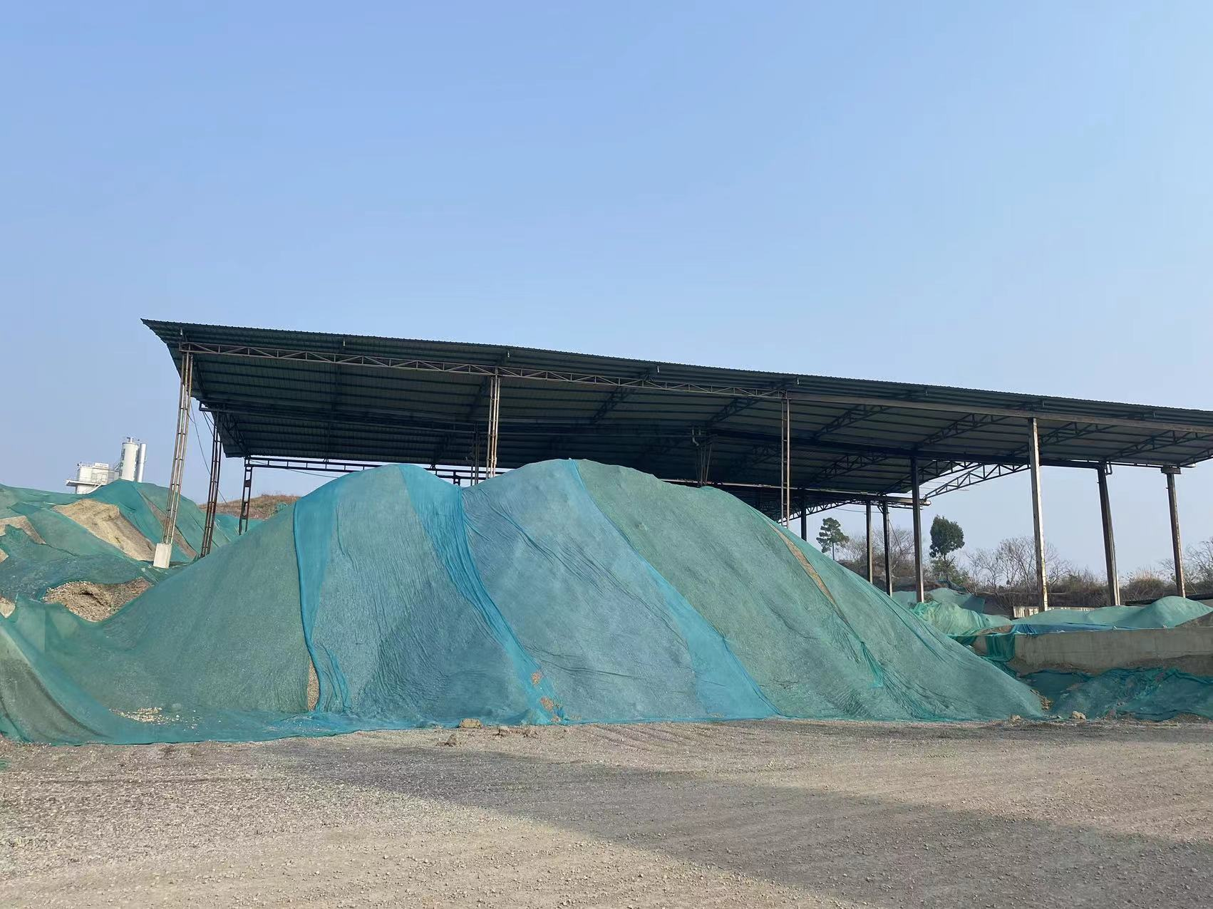  原料堆场密闭（顶部围挡）
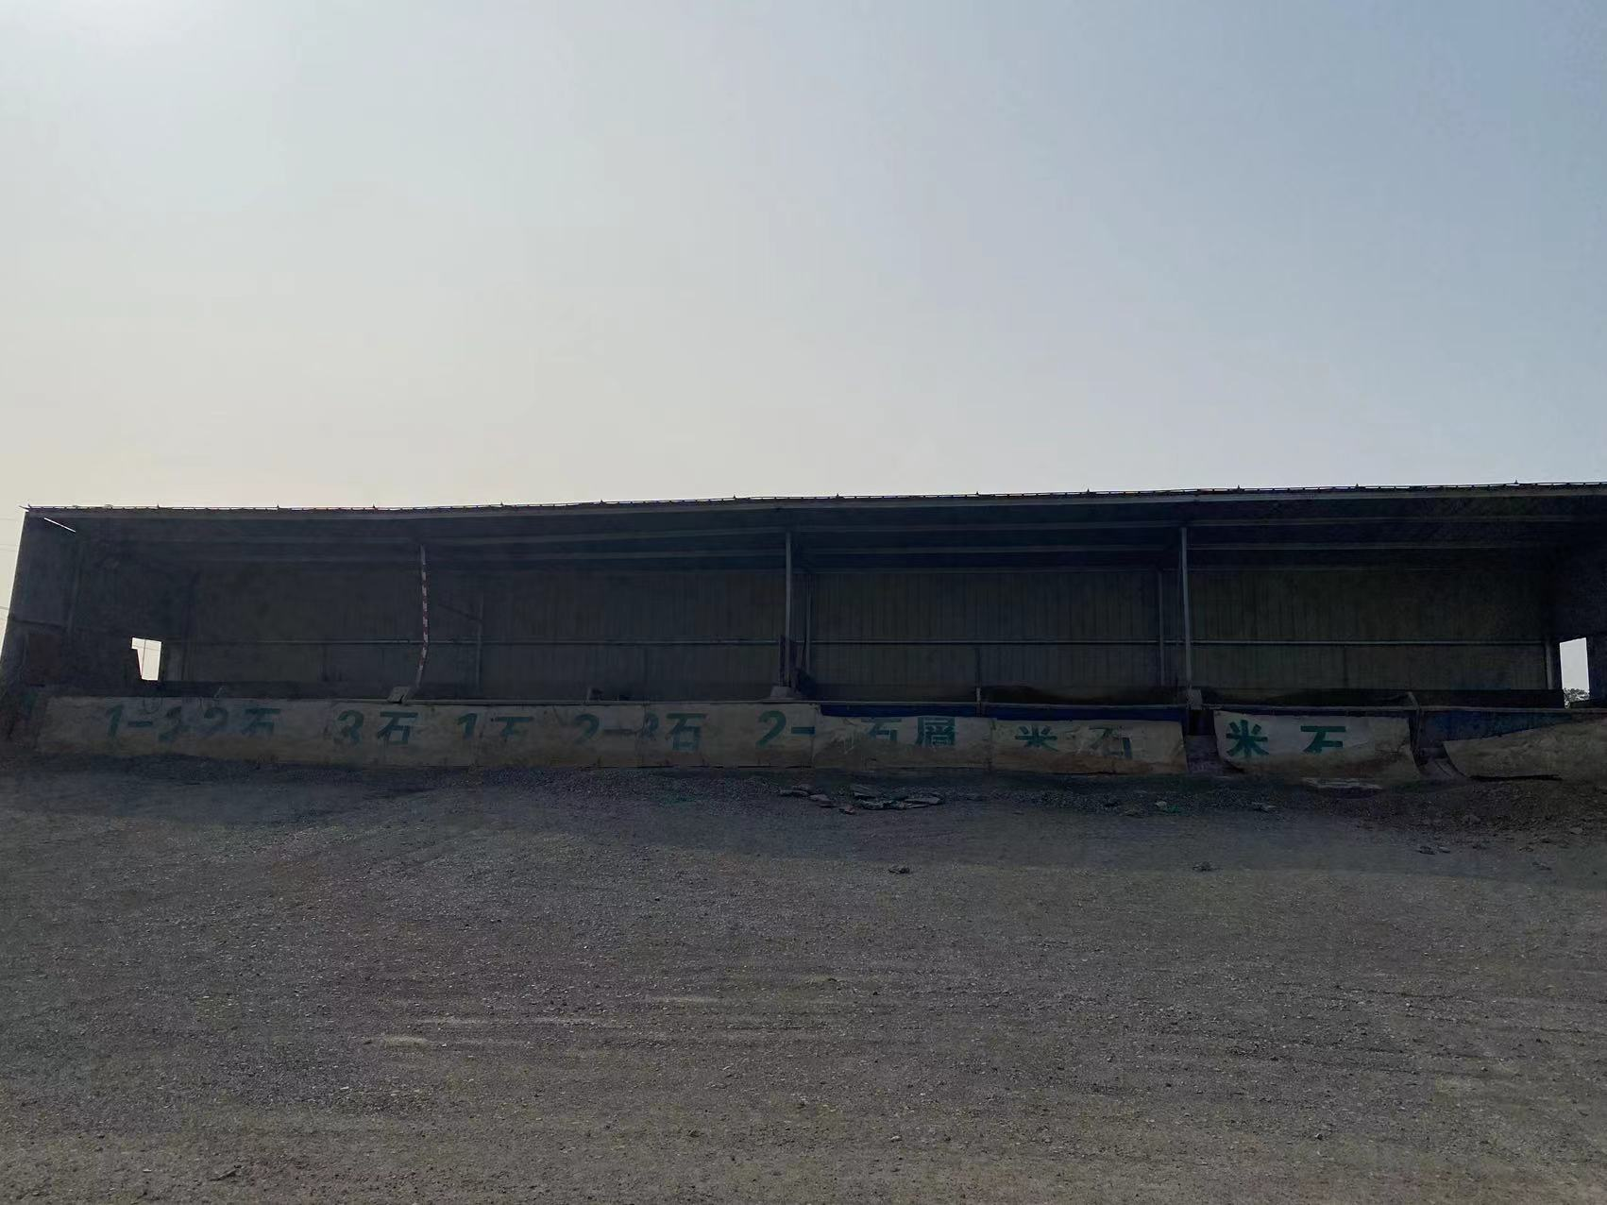
骨料堆场
②水泥筒仓粉尘
本项目共设置4个水泥密闭筒仓，每个筒仓顶部均自带有脉冲袋式除尘器，除尘效率可以达到99%，收集到的粉尘直接落入筒仓罐内，回用于生产，其余粉尘经筒仓顶部除尘器的呼吸口排出。同时，筒仓置于密闭的生产车间内，经筒仓顶部除尘器处理后的粉尘沉降于密闭的生产车间内，呈无组织排放。
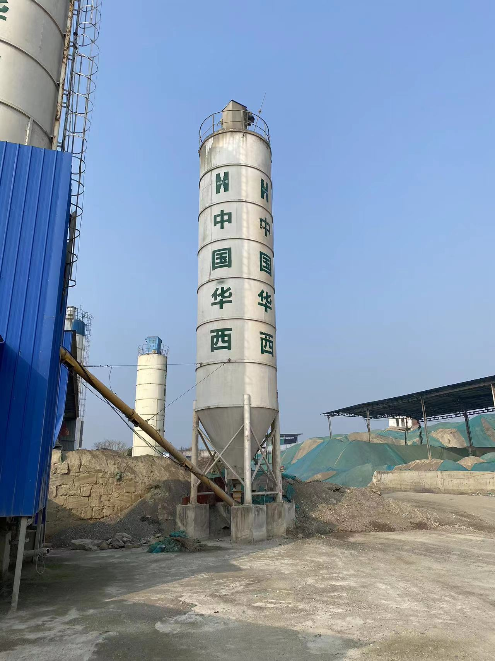  水泥筒仓 | 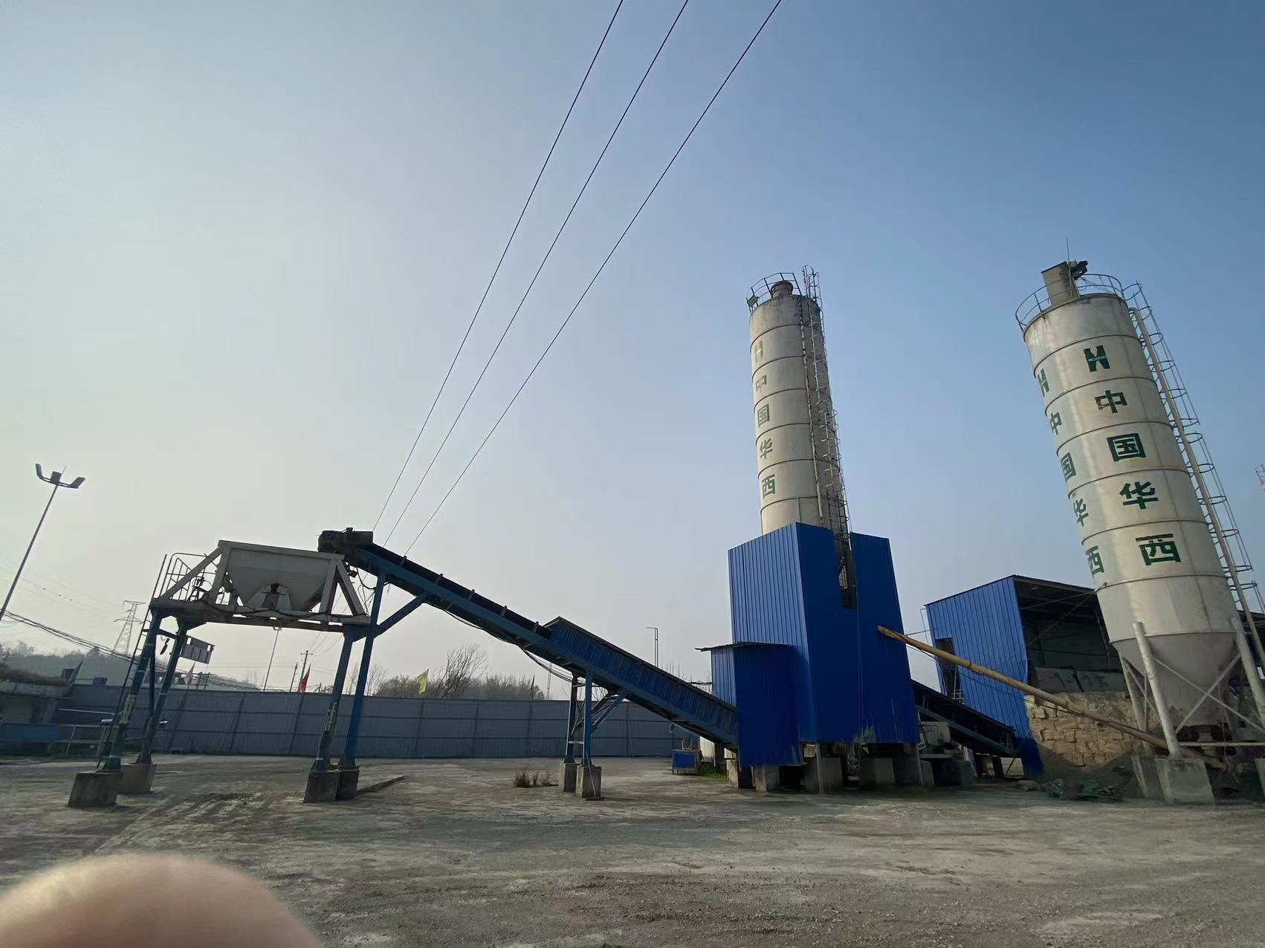  水泥筒仓仓顶除尘器
③物料输送、计量、投料搅拌粉尘
本项目生产时储存于水泥筒仓的的水泥通过螺旋输送机输送至粉料称量仓进行称量，水泥输送、称量过程均在封闭条件下进行，无粉尘产生；碎石、石屑从原料堆场用装载机送至配料斗内进行称量，再由配套的原料输送带运至拌和机内，会产生少量粉尘，本项目拌和机拟采取全封闭措施，且搅拌过程汇总加水器会喷洒水在搅拌装置内，因此搅拌过程中产生的粉尘量较少。
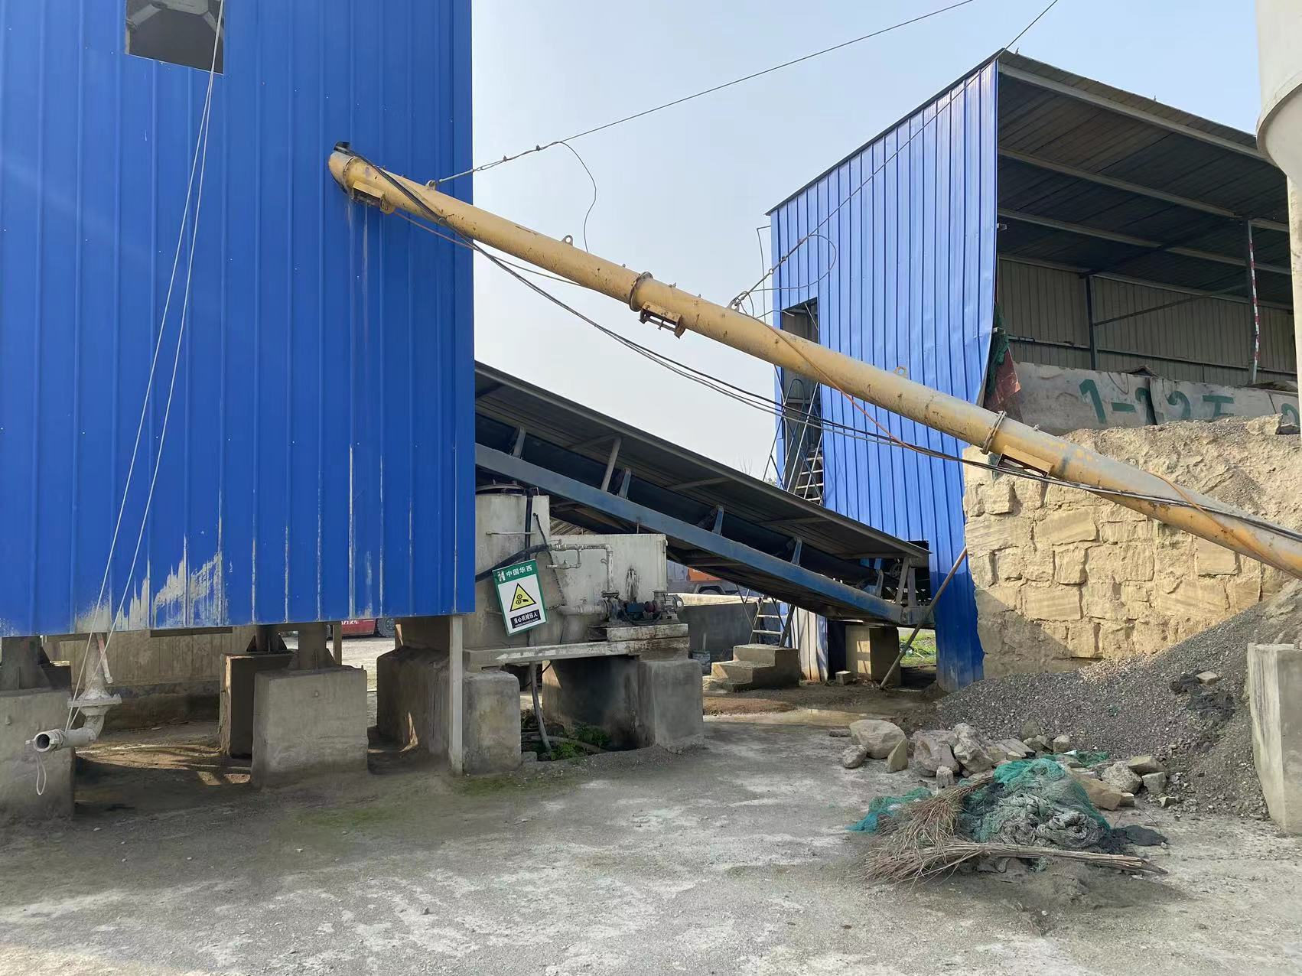  水泥筒仓螺旋输送泵 | 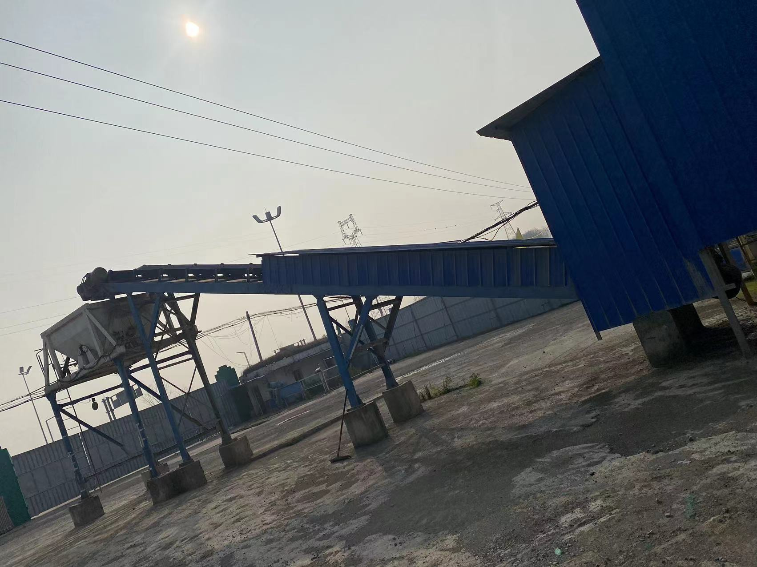  密闭的输送带
④运输扬尘
水泥通过罐车直接泵至水泥仓中，砂石运输过程中均采取密闭遮盖的措施，以避免砂石运输过程中粉尘的产生，同时厂内设置洗车台，对轮胎及车辆进行冲洗；厂区内道路硬化，路面定时喷淋洒水。
⑤车辆尾气
本项目运营期间项目区内装载机、自卸汽车等车辆运行过程中会产生并排放燃油废气，其呈间歇、流动、不定量、无组织排放，其中主要污染因子为SO₂、NOx、烟尘等，为无组织排放。
2、废水
本项目废水主要为设备冲洗用水、车辆冲洗用水和生活用水等。
①搅拌机等设备冲洗废水
搅拌机为本项目主要生产设备，其在停止生产时必须冲洗干净，产生的设备冲洗废水及作业区地面冲洗废水经沉淀池收集处理后全部回用于搅拌用水，未外排。
②作业区地面冲洗废水
项目产生的地面冲洗废水经沉淀池收集处理后全部回用于搅拌用水，未外排。
③车辆清洗废水
本项目车辆出厂区对轮胎进行清洗，减少扬尘产生，产生的车辆冲洗废水经三级沉淀池收集处理后全部回用，未外排。
④生活废水
本项目营运期劳动定员15人，产生的生活废水经化粪池收集后交由四川佳美佳环境治理有限公司定期采用污水罐车抽排外运处置。
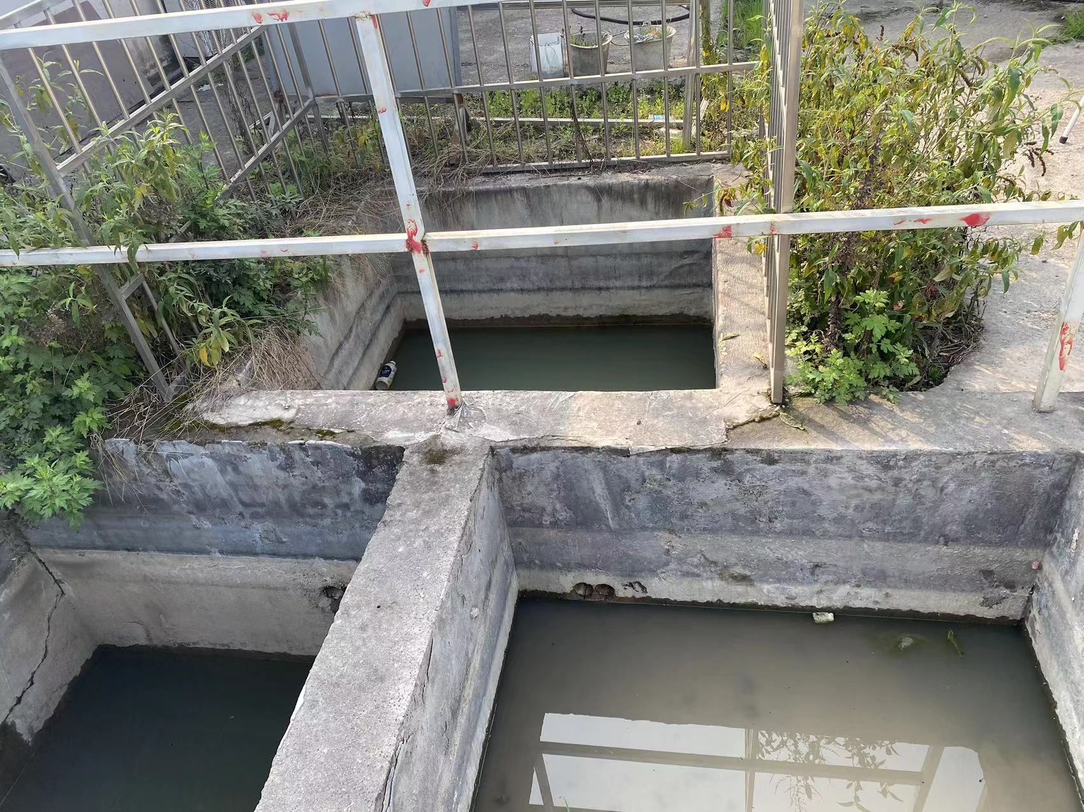  三级沉淀池 | 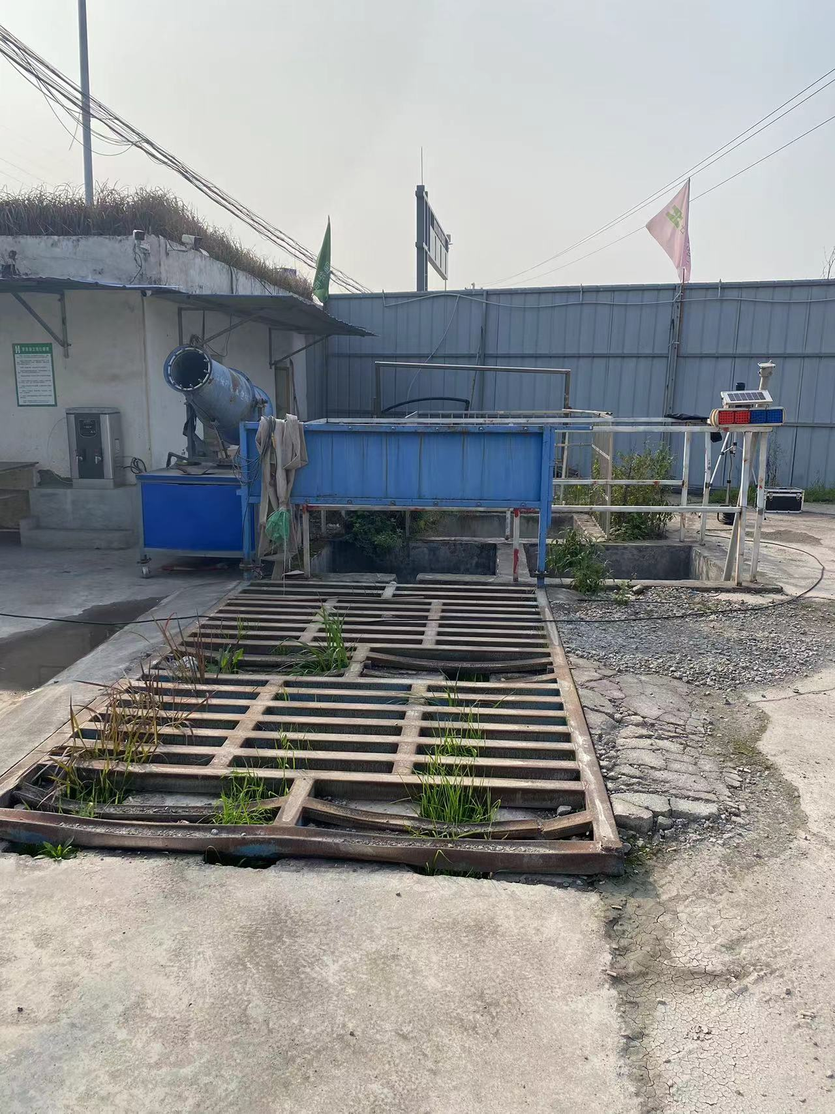  三级沉淀池
3、噪声
项目噪声主要为生产机械设备噪声和汽车运输噪声，项目通过采取安装低噪声设备，底座安装减震垫、墙体隔声，彩钢棚对加工进行全封闭、加强管理和维修保养等降噪措施。
4、固废
本项目营运期固废主要包括水泥筒仓除尘器收集粉尘、沉淀池污泥、生活垃圾等。
其中水泥筒仓粉尘收集后回用于生产，未外排。沉淀池污泥收集后回用于生产工序，未外排。职工生活垃圾收集后交由环卫部门统一清运处理。
5、污染物环保措施落实情况
本项目污染物防治措施对照表见表3-1。
表3-1 项目环境污染防治措施对照表
污染物分类 | 来源 | 名称 | 环评措施 | 实际治理措施 | 备注
大气污染物 | 原料装卸及堆场起尘 | 颗粒物 | 装料、卸料车辆做到轻装轻卸，保证原料具有一定的含水率，堆场三面设置不低于3.5m高围挡（除进出口），顶部采用防尘密目网遮盖，堆场设置炮雾机，对原料堆场进行喷雾降尘，保持料堆表层湿润；装卸料时加强管理，轻装轻卸，减小扬尘的产生 | 装料、卸料时采取轻装轻卸，堆场水泥硬化地面，堆场顶部设置彩钢棚遮盖，物料表面采用防尘密目网进行了遮盖，堆场设置雾炮机或喷淋降尘装置，保持了料堆表层湿润 | 与环评一致
大气污染物 | 物料输送、储存 | 颗粒物 | 水泥通过螺旋输送机封闭输送，无粉尘排放。生产车间采取封闭料场（除进出口），水泥筒仓粉尘经仓顶脉冲布袋除尘器（除尘效率为99%）处理后无组织排放。 | 水泥全部储存于密闭的水泥筒仓，通过密闭的螺旋输送机封闭输送至搅拌机，砂石骨料采用密闭的输送带进行输送 | 与环评一致
大气污染物 | 水泥筒仓粉尘 | 颗粒物 | 经脉冲式仓顶除尘器处理后无组织排放 | 经脉冲式仓顶除尘器处理后无组织排放 | 与环评不一致
大气污染物 | 车辆运输 | 颗粒物 | 砂石运输过程中均采取密闭遮盖的措施，以避免砂石运输过程中粉尘的产生，同时厂内设置过水槽，对轮胎及车辆进行冲洗；厂区内道路硬化，路面定时喷淋洒水 | 物料运输采取密闭遮盖措施，车辆进出厂区进行轮胎冲洗，路面喷水降尘 | 与环评一致
水污染物 | 生活  污水 | COD、  BOD5、  NH₃-N | 经化粪池收集后交由四川佳美佳环境治理有限公司处理 | 经化粪池收集后交由四川佳美佳环境治理有限公司处理 | 与环评一致
水污染物 | 设备冲洗及作业区冲洗废水 | SS | 经三级沉淀池①（9m³）收集处理后回用于搅拌用水，不外排 | 经三级沉淀池收集处理后回用于搅拌用水，未外排 | 与环评一致
水污染物 | 车辆清洗废水 | SS | 设置车辆冲洗区，水泥硬化地面，对出厂车辆车轮进行冲洗，车辆冲洗废水经三级沉淀池②(10m³)处理后重复利用。 | 对出厂车辆车轮进行冲洗，车辆冲洗废水经三级沉淀池处理后重复利用，未外排 | 与环评一致
固体废物 | 一般固废 | 办公生  活垃圾 | 经袋装收集后交由当地环卫部门清运处置 | 经袋装收集后交由当地环卫部门清运处置 | 与环评一致
固体废物 | 一般固废 | 沉淀池污泥 | 经压滤脱水后回用于生产工序 | 经压滤脱水后回用于生产工序 | 与环评一致
固体废物 | 一般固废 | 收集粉尘 | 收集粉尘经收集后回用于生产工序 | 收集粉尘经收集后回用于生产工序 | 与环评一致
噪声 | 厂界环境噪声 | 设备  噪声 | 选择低噪设备、加强设备的保养维护、选用低噪声设备，围墙隔声，加强管理，禁止鸣笛 | 选用低噪声设备，底座安装减震垫、消声器，厂房隔声，距离衰减 | 与环评一致
6、环保设施投资及“三同时”落实情况
项目实际总投资200万元，实际环保投资21.3万元，环保投资占总投资的10.65%， 实际建设情况与环评要求对照见下表3-1。
表3-1 项目环保投资与估算一览表
类别 | 环保建设内容 |  | 投资  （万元） | 实际环保措施 | 投资  （万元）
废水治理 | 设备及作业区地面冲洗废水 | 在厂区东侧设置一座三级沉淀池①用于收集设备及作业区地面冲洗产生的废水，有效容积为9m³ | 1.0 | 设置三级沉淀池，冲洗废水经沉淀池收集后用于设备及作业区地面冲洗产生的废水 | 1.0
废水治理 | 车辆冲洗废水 | 设置车辆冲洗区，水泥硬化地面，对出厂车辆车轮进行冲洗，车辆冲洗废水经三级沉淀池②(10m³)处理后重复利用。 | 1.0 | 设置车辆冲洗区，水泥硬化地面，对出厂车辆车轮进行冲洗，车辆冲洗废水经三级沉淀池处理后重复利用 | 1.0
废水治理 | 生活废水 | 经化粪池收集处理后交由四川佳美佳环境治理有限公司定期采用污水罐车抽排外运处置 | 2.0 | 经化粪池收集处理后交由四川佳美佳环境治理有限公司定期采用污水罐车抽排外运处置 | 2.0
废气治理 | 投料搅拌粉尘 | 输送带进行全密闭；搅拌区域采取封闭措施，设置喷淋降尘装置 | 3.0 | 输送带进行全密闭；搅拌区域采取封闭措施，设置喷淋降尘装置 | 3.0
废气治理 | 原料堆场扬尘 | 原料堆场设置三面不低于3.5m高得围挡，顶部采用防尘密目网全遮盖，堆场四周设置雾炮机，卸料时采用湿法卸料，并在卸料工位设置喷淋设施 | 5.0 | 原料堆场设置有围挡，顶部采取彩钢棚遮盖，原料表面采用防尘密目网全遮盖，堆场设置了雾炮机，卸料时采用湿法卸料，并在卸料工位设置喷淋设施 | 5.0
废气治理 | 筒仓  粉尘 | 经脉冲式仓顶除尘器处理后无组织排放 | 计入主体工程 | 经脉冲式仓顶除尘器处理后无组织排放 | 计入主体工程
废气治理 | 道路  扬尘 | 道路扬尘通过设置轮胎冲洗装置清洗进出场车轮、厂区道路硬化，厂区路面采取实时冲洗 | 2.0 | 道路扬尘通过设置轮胎冲洗装置清洗进出场车轮、厂区道路硬化，厂区路面实时冲洗 | 2.0
废气治理 | 车辆运输扬尘 | 设置轮胎冲洗装置，对进出车辆进行冲洗，物料运输过程中采用篷布遮盖 | 0.5 | 设置轮胎冲洗装置，对进出车辆进行冲洗，物料运输过程中采用篷布遮盖 | 0.5
噪声  治理 | 设备  噪声 | 采用低噪声设备，底座安装减震垫、墙体隔声；彩钢棚对搅拌区进行封闭 | 3.0 | 采用低噪声设备，底座安装减震垫、墙体隔声；彩钢棚对搅拌区进行封闭 | 3.0
固体废物 | 沉淀池池污泥 | 收集后回用于生产工序 | 0.2 | 收集后回用于生产工序 | 0.2
固体废物 | 除尘器粉尘 | 收集后回用于生产，不外排 | / | 收集后回用于生产，未外排 | /
固体废物 | 生活  垃圾 | 生活垃圾经统一收集后直接由环卫部门清运 | 0.1 | 生活垃圾经统一收集后直接由环卫部门清运 | 0.1
地下水 |  | 三级沉淀池采取C30防渗混凝土+黏土防渗层，防渗系数K≤1×10⁻⁷cm/s。 | 1.0 | 三级沉淀池采取C30防渗混凝土+黏土防渗层，防渗系数K≤1×10⁻⁷cm/s。 | 1.0
环境风险 |  | 企业加强对废水处理设备的巡视和管理，发现垮塌及裂缝等事故时应立即停止生产，并及时补漏，保证废水处理装置正常运行；严格控制处理设施 设备质量，并定期检验、检测、保养、维修；定期对除尘器进行检修和维护并定期更换滤袋，对除尘器进行巡视，发现有异常应及时检修； | 0.5 | 企业加强对废水处理设备的巡视和管理，发现垮塌及裂缝等事故立即停止生产，并及时补漏，保证废水处理装置正常运行；对设备定期检验、检测、保养、维修；定期对除尘器进行检修和维护并定期更换滤袋，对除尘器进行巡视，发现有异常及时检修； | 0.5
环境监测 |  | 根据监测计划对废气、噪声进行监测 | 2.0 | 根据监测计划对废气、噪声进行监测 | 2.0
合计 |  |  | 21.3 |  | 21.3
项目环境管理检查及“三同时”落实情况见表3-3。
表3-3 项目环境管理检查及“三同时”落实情况
序  号 | 检查内容 | 执行情况 | 是否落实/符合环保要求
1 | “三同时”制度执行情况 | 项目按中华人民共和国环保法和国家有关建设项目环境管理法规要求，进行了环境影响评价，工程相应的环保设施与主体工程同时设计、同时竣工、同时投入使用，环保相关手续齐备。 | 已落实  符合要求
2 | 废水、废气及噪  声处置情况 | 项目各项污染物均按环保相关要求进行了综合利用或合理处置 | 已落实  符合要求
3 | 项目环境管理体系、制度、机构建设情况 | 项目建立了完善的环境管理机构，设置有环保联络员、专项环境管理人员和专职操作人员。并制定了完善的《环保管理制度》、 企业已制定《突发环境风险应急预案》，取得了排污许可证 | 已落实  符合要求
4 | 环境保护档案管  理情况 | 项目与工程建设有关的各项环保档案资料（如环评报告表及相关批复文件、环保管理制度等）较为齐全，且均由办公室统一保存 | 已落实  符合要求
5 | 对施工期和营运期环境影响投诉情况 | 对施工期和营运期环境影响投诉情况项目在建设施工和运行过程中未发生环境污染纠纷及投诉事件。 | 已落实  符合要求

表四 建设项目环境影响报告表主要结论及审批部门审批决定
一、项目环境影响报告表的主要结论及建议
自贡市东部新城二期基础设施建设项目施工期增加临时水稳拌合站位于自贡市沿滩区东环线新卫康校入口对面（原昆隆建材厂区），符合国家产业政策。项目施工期和运营期采取的污染防治措施有效可行；产生的废水、废气、噪声能够达标排放，固体废物处置去向明确，生态破坏得到有效控制；污染物排放满足总量控制要求。因此，项目在建设和生产运行过程中，在严格执行“三同时”制度、落实环评报告中提出的各项污染防治措施的前提下，从环境保护角度，项目建设是可行的。
二、审批部门审批决定
中国华西企业股份有限公司：
你公司报送的《自贡市东部新城二期基础设施建设项目施工期增加临时水稳拌合站项目环境影响报告表》（以下简称《报告表》）收悉。经研究，现对《报告表》批复如下：
一、项目基本情况。项目位于自贡市沿滩区东环线新卫康校入口对面（原昆隆建材厂区），总投资200万元，占地面积约40730㎡。通过外购石屑、水泥、碎石、原辅材料，建设两条临时水稳拌合站生产线供自贡市东部新城二期基础设施建设使用。本临时水稳拌合站服务年限至2022年12月31日，专项用于“自贡市东部新城二期基础设施建设项目”，在东部新城二期基础设施建设项目结束后即刻拆除。项目劳动定员15人，不设置员工食堂及宿舍。项自年生产260天，随东部新城的施工建设而运营，正常情况下，采用一班制，工作时间为8小时。
你公司应严格按照《报告表》中所列项目的建设性质、规模、工艺、地点和拟采取的环境保护措施建设和运行，以确保对环境的不利影响能够得到缓解和控制。《报告表》与本决定书不一致处以本决定书为准。
- 项目建设和运营中应重点做好以下工作：
（一）在施工期中，严格施工现场的环境管理。严格按照施工现场扬尘管理“六必须六不准”要求进行施工，严格控制建设施工扬尘。施工废水经沉淀处理后循环使用，不外排。生活污水经化粪池收集后交由四川佳美佳环境治理有限公司抽排外运处置。施工期间严格执行《建筑前工场界环境噪声排放标准》（GB12523-2011)的要求采取噪声防治措施。施工现场设置建筑废弃物临时堆场（树立标示牌）并进行防雨、防泄漏处理，定时清运到场镇指定地点处置，生活垃圾收集后交当地环卫部门处理。
（二）做好大气污染防治工作。本项目营运期产生的废气包括原料堆场扬尘、水泥简仓粉尘、物料输送投料搅拌粉尘、车辆运输扬尘。堆场三面设置不低于3. 5m高围挡（除进出口），顶部采用防尘密目网遮盖，堆场设置炮雾机，对原料堆场进行喷雾降尘，保持料堆表层湿润。装卸料时加强管理，轻装轻卸，减少扬尘产生。水泥简仓粉尘经仓顶脉冲布袋除尘器处理后达标排放。生产车间采取封闭料场（除进出口），搅拌区采取封闭措施，湿式搅拌。砂石运输过程中采取密闭遮盖的措施以减少粉尘产生，同时厂内设置过水槽，对轮胎及车辆进行冲洗，厂区内道路硬化，路面定时喷淋洒水。
（三）做好水污染防治工作。本项目营运期产生的堆场抑尘用水、搅拌用水不外排。设备冲洗用水、作业区地面冲洗用水经三级沉淀池①(容积9m³)收集处理后全部回用，不外排。车辆冲洗废水经三级沉淀池②(容积10m³)收集处理后全部回用，不外排。生活废水经化粪池收集后交由四川佳美佳环境治理有限公司定期采用污水罐车抽排外运处置。严格按照《报告表》中“源头控制、分区防控、污染监控、应急响应”相结合的原则，从污染物的产生、入渗、扩散、应急响应等方面防控地下水污染。
（四）做好噪声污染防治工作。项目营运期选用低噪声设备、设置减振基座，设备置于密闭车间内，确保噪声达标排放。
（五）做好固体废物污染防治工作。项目营运期产生的水泥简仓除尘器收集粉尘、沉淀池污泥经收集后回用，不外排。生活垃圾经袋装收集后交由环卫部门统一清运处理。
（六）做好土壤污染防治工作。本项目按物料、污染物泄漏的途径和生产功能单元所处做好防渗防漏处理，防止项目厂区内的土壤污染。
（七）落实环境风险防范措施。严格按照《报告表》中要求在管理及运行中认真落实各项环境风险防范措施，通过相应的技术手段降低环境风险发生概率，并在环境风险事故发生后，及时启动应急预案和采取应急处置措施，将环境风险事故隐患降至最低。
三、项目开工建设前，应依法完备其他行政许可手续。
四、项目建设必须严格执行配套建设的环境保护设施与主体工程同时设计、同时施工、同时投产使用的环境保护“三同时”制度。项目竣工后，你公司是建设项目竣工环境保护验收的责任主体，应当按照规定的程序和标准，组织对配套建设的环境保护设施进行验收，编制验收报告，公开相关信息，接受社会监督。
五、项目环境影响评价文件经批准后，如工程的性质、规模、工艺、地点或者防治污染、防止生态破坏的措施发生重大变动的，建设单位应当重新报批环境影响评价文件，否则不得实施建设。项目环境影响评价文件自批准之日起超过五年，方决定该项目开工建设的，其环境影响评价文件应当报我局重新审核。
六、我局委托自贡市沿滩生态环境局开展该项目的“三同时”监督检查和日常监督管理工作。请你公司收到本决定书7个工作日内将批准后的环评文件送自贡市沿滩生态环境局备案，并按规定接受各级生态环境行政主管部门的监督检查。
七、申请行政复议或者提起行政诉讼的途径和期限。认为本行政许可侵犯其合法权益的单位或个人，可以自本行政许可生效之日起六十日内向自贡市人民政府或四川省生态环境厅提起行政复议，也可以在六个月内向有管辖权的人民法院提起行政诉讼。
三、审批意见执行情况
表4-1 项目审批意见落实情况
项目 | 环评批复情况 | 实际建设情况 | 落实情况
建设  内容 | 项目位于自贡市沿滩区东环线新卫康校入口对面（原昆隆建材厂区），总投资200万元，占地面积约40730㎡。通过外购石屑、水泥、碎石、原辅材料，建设两条临时水稳拌合站生产线供自贡市东部新城二期基础设施建设使用。本临时水稳拌合站服务年限至2022年12月31日，专项用于“自贡市东部新城二期基础设施建设项目”，在东部新城二期基础设施建设项目结束后即刻拆除。项目劳动定员15人，不设置员工食堂及宿舍。项自年生产260天，随东部新城的施工建设而运营，正常情况下，采用一班制，工作时间为8小时。 | 项目位于自贡市沿滩区东环线新卫康校入口对面（原昆隆建材厂区），总投资200万元，占地面积约40730㎡。通过外购石屑、水泥、碎石、原辅材料，建设两条临时水稳拌合站生产线供自贡市东部新城二期基础设施建设使用。本临时水稳拌合站服务年限至2022年12月31日，专项用于“自贡市东部新城二期基础设施建设项目”，在东部新城二期基础设施建设项目结束后即刻拆除。项目劳动定员15人，未设置员工食堂及宿舍。项自年生产260天，随东部新城的施工建设而运营，正常情况下，采用一班制，工作时间为8小时。 | 已落实。已审批意见一致
施工期污染物防治措施 | 严格按照施工现场扬尘管理“六必须六不准”要求进行施工，严格控制建设施工扬尘。施工废水经沉淀处理后循环使用，不外排。生活污水经化粪池收集后交由四川佳美佳环境治理有限公司抽排外运处置。施工期间严格执行《建筑前工场界环境噪声排放标准》（GB12523-2011)的要求采取噪声防治措施。施工现场设置建筑废弃物临时堆场（树立标示牌）并进行防雨、防泄漏处理，定时清运到场镇指定地点处置，生活垃圾收集后交当地环卫部门处理。 | 已落实施工期各项污染防治措施，施工期已严格管理，文明施工，采取了有效措施减少噪声，扬尘和废水污染。防止造成施工期污染扰民。根据现场踏勘无施工期环境遗留问题 | 已落实。根据现场踏勘，无施工期环境遗留问题
营运期污染物防治措施 | 做好大气污染防治工作。本项目营运期产生的废气包括原料堆场扬尘、水泥简仓粉尘、物料输送投料搅拌粉尘、车辆运输扬尘。堆场三面设置不低于3. 5m高围挡（除进出口），顶部采用防尘密目网遮盖，堆场设置炮雾机，对原料堆场进行喷雾降尘，保持料堆表层湿润。装卸料时加强管理，轻装轻卸，减少扬尘产生。水泥简仓粉尘经仓顶脉冲布袋除尘器处理后达标排放。生产车间采取封闭料场（除进出口），搅拌区采取封闭措施，湿式搅拌。砂石运输过程中采取密闭遮盖的措施以减少粉尘产生，同时厂内设置过水槽，对轮胎及车辆进行冲洗，厂区内道路硬化，路面定时喷淋洒水。 | 已落实大气污染防治措施。  堆场扬尘：对堆场顶部设置了彩钢棚，堆场物料表面采用防尘密目网进行了遮盖。堆场设置雾炮机，对原料堆场进行喷雾降尘，装卸时采取轻装轻卸，减少了扬尘的产生；  水泥筒仓粉尘：简仓粉尘经脉冲式仓顶除尘器处理后达标排放；  搅拌粉尘：水泥输送采用密闭的输送管道输送至搅拌机，砂石骨料采用密闭输送带进行输送，搅拌机三面设置围挡 | 已落实。与审批意见一致
营运期污染物防治措施 | 做好水污染防治工作。本项目营运期产生的堆场抑尘用水、搅拌用水不外排。设备冲洗用水、作业区地面冲洗用水经三级沉淀池①(容积9m³)收集处理后全部回用，不外排。车辆冲洗废水经三级沉淀池②(容积10m³)收集处理后全部回用，不外排。生活废水经化粪池收集后交由四川佳美佳环境治理有限公司定期采用污水罐车抽排外运处置。严格按照《报告表》中“源头控制、分区防控、污染监控、应急响应”相结合的原则，从污染物的产生、入渗、扩散、应急响应等方面防控地下水污染。 | 已落实水污染防治措施。  项目产生的车辆冲洗水、地面冲洗水、搅拌机冲洗水经排水沟进入三级沉淀池处理后回用，未外排，生活废水经化粪池收集后交由四川佳美佳环境治理有限公司定期采用污水罐车抽排外运处置 | 已落实。与审批意见一致
营运期污染物防治措施 | 做好噪声污染防治工作。项目营运期选用低噪声设备、设置减振基座，设备置于密闭车间内，确保噪声达标排放。 | 已落实噪声污染防治措施  选取了低噪声设备，对搅拌机进行了密闭，选用了低噪声、低振动、结构优良的运输车辆等综合降噪措施，厂界噪声能够达到《工业企业厂界环境噪声排放标准》（GB12348-2008）2类标准要求。 | 已落实。与审批意见一致
营运期污染物防治措施 | 做好固体废物污染防治工作。项目营运期产生的水泥简仓除尘器收集粉尘、沉淀池污泥经收集后回用，不外排。生活垃圾经袋装收集后交由环卫部门统一清运处理。 | 已落实固体废物污染防治措施  水泥筒仓粉尘、沉淀池污泥收集后回用于生产工序；生活垃圾交由环卫部门清运处置 | 已落实。与审批意见一致
营运期污染物防治措施 | 做好土壤污染防治工作。本项目按物料、污染物泄漏的途径和生产功能单元所处做好防渗防漏处理，防止项目厂区内的土壤污染。 | 已落实。厂区内采取了分区防渗措施，地面均进行了硬化处理。沉淀池做了防渗处理 | 已落实。与审批意见一致
营运期污染物防治措施 | 落实环境风险防范措施。严格按照《报告表》中要求在管理及运行中认真落实各项环境风险防范措施，通过相应的技术手段降低环境风险发生概率，并在环境风险事故发生后，及时启动应急预案和采取应急处置措施，将环境风险事故隐患降至最低。 | 已落实各项环境风险防范措施，降低环境风险 | 已落实。与审批意见一致
营运期污染物防治措施 | 项目开工建设前，应依法完备其他行政许可手续 | 项目开工建设前，依法完备其他行政许可手续 | 已落实。与审批意见一致
 | 项目建设必须严格执行配套建设的环境保护设施与主体工程同时设计、同时施工、同时投产使用的环境保护“三同时”制度、项目竣工后，你公司是建设项目竣工环境保护验收的责任主体，应当按照规定的程序和标准，组织对配套建设的环境保护设施进行验收，编制验收报告，公开相关信息，接受社会监督 | 项目建设已严格执行环境保护设施与主体工程同时设计、同时施工、同时投入使用的环境保护“三同时”制度 | 已落实。与审批意见一致

表五 验收监测质量保证及质量控制
为了确保监测数据的代表性、完整性、可靠性、准确性和精密性，对监测的全过程（包括布点、采样、样品贮运、实验室分析、数据处理等）进行质量控制。
（1）严格按照验收监测方案的要求开展监测工作。
（2）合理布设监测点，保证各监测点位布设的科学性和代表性。
（3）采样人员严格遵照采样技术规范进行采样工作，认真填写采样记录，按规定保存、运输样品。
（4）监测分析采用国家有关部门颁布的标准分析方法或推荐方法：监测人员经过考核合格并持有上岗证；所有监测仪器、量具均经过计量部门检定合格并在有效期内使用。
（5）现场采样和测试前，按照国家环保局发布的《环境监测技术规范》的要求进行质量控制。
（7）噪声仪在使用前后用校准器校准。以此对分析、测定结果进行质量控制。
（8）水样测定过程中按规定进行平行样、加标样和质控样测定；气样测定前校准仪器，以此对分析、测定结果进行质量控制。
（9）监测报告严格实行三级审核制度。
一、监测分析方法及方法来源
本次监测分析方法如下：
表5-1 验收监测分析方法一览表
检测类别 | 检测项目 | 检测方法 | 使用仪器 | 仪器编号 | 检出限
无组织废 | 颗粒物 | 重量法HJ1263-2022 | 中流量采样器  电子天平 | （102，103，88）  （16） | 168ug/m³
噪声 | 工业企业厂界环境噪声 | 工业企业厂界环境噪声排放标准GB12348-2008 | HS6020型声校准器  HS6288E多功能声级计 | 113  16 | /
二、人员能力
本项目有组织废气、无组织废气、厂界环境噪声委托四川为众检测科技有限公司国家轻工业井矿盐治理监督检测中心进行数据检测。公司均为实力雄厚、数据权威的第三方专业检测公司，具有中国国家检验检测机构计量资质认定（CMA）证书。公司监测人员均经过多次培训后才有监测数据资格，因此监测数据均有可信行。
三、设备要求
所有仪器均在检定/校准期内有效。
四、监测分析过程中的质量保证和质量控制
1、气体监测分析过程中的质量保证和质量控制
气体的采集、运输、保存、实验室分析和数据计算的全过程按《大气污染物无组织排放监测技术导则》HJ/T 55-2000、《环境空气质量手工监测技术规范》HJ/T194-2017 及《固定污染源排气中颗粒物测定与气态污染物采样方法》GB/T16157-1996的要求进行。采样过程中采集平行样；实验室分析过程使用标准物、采用空白试验、平行样测定。
本次验收所有使用的采样仪器均在检定有效期内，采样器在进入现场前应对采样器流量计、流速计等进行校核。监测（分析）仪器在测试前按监测因子分别用标准气体和流量计对其进行校核（标定），在测试时保证其采样流量的准确。采样时尽量避免被测排放物中共存污染物对分析的交叉干扰。
2、噪声监测分析过程中的质量和质量控制
声级计在监测前后用标准发声源进行校准。
以上的污染物监测数据必须需满足以下几点要求：
（1）严格按照验收监测方案和审查纪要的要求开展监测工作。
（2）合理布设监测点，保证各监测点布设的科学性和可比性。
（3）采样人员严格遵守采样操作程序，认真填写采样记录，按规定保存、运输样品。
（4）监测分析采用国家有关部门颁布的标准分析方法或推荐方法；监测人员经考核合格持证上岗，所有监测仪器、量具均经国家计量部门检定合格并在有效期内使用。

表六 验收监测内容
本次委托四川为众检测科技有限公司国家轻工业井矿盐治理监督检测中心对项目废气、噪声进行了监测，具体监测内容如下：
一、废气监测
1、无组织监测点位及监测因子
表6-1 无组织废气监测内容
点位编号 | 点位名称 | 检测项目 | 检测频次
G1 | 项目厂界上风向设一个参照点 | 颗粒物 | 3次/天，2天
G2 | 项目厂界下风向设一个监控点 | 颗粒物 | 3次/天，2天
G3 | 项目厂界下风向设一个监控点 | 颗粒物 | 3次/天，2天

二、噪声监测
表6-2 噪声监测内容
点位编号 | 点位名称 | 检测项目 | 检测频次
1# | 项目东侧厂界外1m处 | 工业企业厂界环境噪声 | 昼间1次，2天
2# | 项目南侧厂界外1m处 | 工业企业厂界环境噪声 | 昼间1次，2天
3# | 项目西侧厂界外1m处 | 工业企业厂界环境噪声 | 昼间1次，2天
4# | 项目北侧厂界外1m处 | 工业企业厂界环境噪声 | 昼间1次，2天
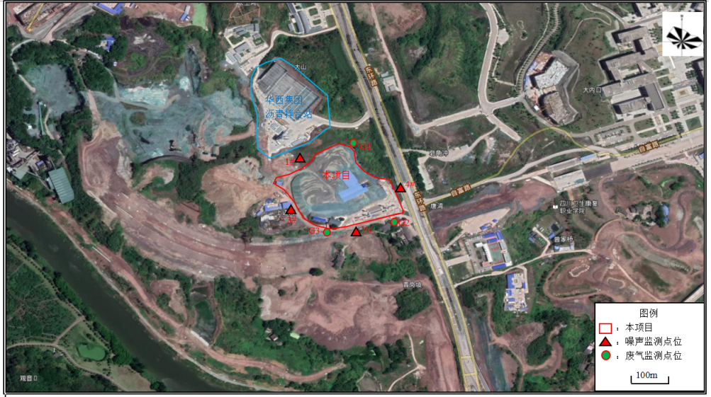
图 6-1 项目验收监测布点示意图

表七 验收监测结果
验收监测期间生产工况记录：
项目于2023年1月已停止生产，本次验收监测期间，为配合项目验收监测工作的开展，在2023年3月8日-2023年3月9日项目临时启动生产，设备运行正常，配套环保设施运行正常。本项目为临时生产，且项目前期已停工停产，因此本次验收未对项目生产工况进行记录。
验收监测结果：
1、无组织废气监测结果
表7-1 无组织排放废气监测结果表 单位：ug/m³
检测项目 | 检测日期 | 检测  频次 | 单位 | 检测结果 |  |  |  |  |  | 标准  限值
 |  |  |  | ○1 | 差值 | ○2 | 差值 | ○3 | 差值 | 标准  限值
颗粒物 | 2023.3.8 | 第一次 | mg/m³ | 2.3×10² | —— | 4.3×10² | 2.0×10² | 3.6×10² | 1.3×10² | 500
颗粒物 | 2023.3.8 | 第二次 | mg/m³ | 2.7×10² | —— | 4.0×10² | 1.3×10² | 3.5×10² | 0.8×10² | 500
颗粒物 | 2023.3.8 | 第三次 | mg/m³ | 2.1×10² | —— | 4.6×10² | 2.5×10² | 3.8×10² | 1.7×10² | 500
颗粒物 | 2023.3.9 | 第一次 | mg/m³ | 2.5×10² | —— | 4.2×10² | 1.7×10² | 4.0×10² | 1.5×10² | 500
颗粒物 | 2023.3.9 | 第二次 | mg/m³ | 2.3×10² | —— | 4.3×10² | 2.0×10² | 3.6×10² | 1.3×10² | 500
颗粒物 | 2023.3.9 | 第三次 | mg/m³ | 2.5×10² | —— | 4.5×10² | 2.0×10² | 4.0×10² | 1.5×10² | 500
检测结果显示，在检测期间：
（1）颗粒物检测结果满足《水泥工业大气污染物排放标准》（GB 4915-2013）表3中排放标准限值。
评级结论：以上监测数据表明，项目无组织排放颗粒物检测结果满足《水泥工业大气污染物排放标准》（GB 4915-2013）表3中排放标准限值。
2、噪声监测结果
表7-2 噪声监测结果表 单位：dB（A）
检测项目 | 检测日期 | 点位编号 | 测量时段 | 测量值L_{Aeq} | 标准限值
工业企业厂界  环境噪声 | 2022.12.28 | ▲4 | 昼间 | 52.8 | 60
工业企业厂界  环境噪声 | 2022.12.28 | ▲5 | 昼间 | 53.4 | 60
工业企业厂界  环境噪声 | 2022.12.28 | ▲6 | 昼间 | 56.0 | 60
工业企业厂界  环境噪声 | 2022.12.28 | ▲7 | 昼间 | 57.3 | 60
工业企业厂界  环境噪声 | 2022.10.15 | ▲4 | 昼间 | 52.6 | 60
工业企业厂界  环境噪声 | 2022.10.15 | ▲5 | 昼间 | 53.9 | 60
工业企业厂界  环境噪声 | 2022.10.15 | ▲6 | 昼间 | 56.4 | 60
工业企业厂界  环境噪声 | 2022.10.15 | ▲7 | 昼间 | 57.4 | 60
评价结论：本次监测结果显示，厂界4#~7#点位的昼间噪声检测结果满足《工业企业厂界环境噪声排放标准》（GB 12348-2008）中2类声环境功能区噪声限值；

表八 环境管理检查结果
1、环保审批手续及“三同时”执行情况检查
中国华西企业股份有限公司“自贡市东部新城二期基础设施建设项目施工期增加临时水稳拌合站”项目执行了环境影响评价制度。该项目建设过程中做到了主体工程与配套环保设施同时设计、同时施工、同时使用，执行了“三同时”制度。
2、环保治理设施的完成、运行、维护情况检查
验收监测期间，项目各项环保设施、措施均以落实并与工程同步运行，且运行基本正常。环保设施的日常维护、维修由专人负责，环保负责人负责制定环保设施的维修、维护保养及年检计划等。
3、环境保护档案管理情况检查
与本项目有关的各项环保档案资料（例如：环评报告表、环评批复、执行标准等批复和文件）均由办公室统一管理，负责登记归档并保管。
4、环境管理制度的建立及执行情况检查
中国华西企业股份有限公司为确项目运营期环境保护工作的正常开展，制定了环境保护工作管理制度、环保岗位责任制等一系列规章制度，对工作人员明确了环保职责，并有相关专职人员进行监督和检查。
在今后的运营中，须加强环保意识宣传及教育，加强突发事故演练。
5、环保治理设施的完成、运行、维护情况检查
项目实施了雨污分流，建设有三级沉淀池、废水收集沟等，目前环保设施运行正常，管理制度完善。由公司环保处统一管理环保设施，并负责保养和维护检修。
6、环境问题投诉情况
项目设计、施工和验收期间均未收到环境投诉。
7、环境风险防范措施
项目为临时水稳拌合站，原辅材料主要是石屑、水泥、碎石等。因此本项目的环境风险主要为固废暂存及处置的风险，项目一般工业固体废物处理措施和处置方案满足《一般工业固体废物贮存、处置场污染控制标准》（GB18599-2020）及修改单要求。
表九 验收监测结论及建议
一、验收监测结论
1、基本情况
中国华西企业股份有限公司《自贡市东部新城二期基础设施建设项目施工期增加临时水稳拌合站》执行了国家有关环境保护的法律法规，环境保护审批手续齐全，履行了环境影响评价制度，完善了“三同时”制度，现运行正常。项目对环评报告及批复提出的环保要求和措施基本得到了落实。该项目实际建设、运行与环评及环评批复一致。
依据《污染影响类建设项目重大变动清单（试行）》对比分析，该项目实际建设、运行与环评及环评批复一致，未发生重大变动，因此项目可以纳入竣工环境保护验收。
2、污染物排放监测结果
1）废水
项目营运期间产生的废水主要为生活污水及生产废水。
生活污水经化粪池收集后交由四川佳美佳环境治理有限公司定期采用污水罐车抽排外运处置，未外排；生产废水（设备清洗废水、车辆冲洗废水、地面清洗废水）经厂区内三级沉淀池收集后全部回用于搅拌工序，未外排。
- 废气
验收监测期间，无组织废气检测点位中颗粒物与参照点的差值均满足《水泥工业大气污染物排放标准》（GB 4915-2013）表3中排放限值要求。
- 噪声
验收监测期间，项目厂界噪声均符合《工业企业厂界环境噪声排放标准》 （GB12348-2008）中的2类标准要求。
- 固废
本项目生活垃圾经袋装收集后交由当地环卫部门清运处置；沉淀池污泥经收集后全部回用于生产工序；除尘器收集的粉尘全部回用于生产工序。
3、环境管理检查
（1）“三同时”执行情况
该项目在主体工程立项、设计、施工和试生产过程中，依据国家有关环保政策要求，环保设施执行了与主体工程同时设计、同时施工和同时运行的“三同时”制度，目前各项环保设施运行状况基本正常，基本落实了环境影响报告表及批复的要求。环保审查、审批手续完备。
（2）环境管理检查
工程严格按照国家有关环境保护的法律法规以及环境影响评价报告表和环评批复要求进行建设，环保审批手续完备，基本落实了环评及批复要求的相关污染防治措施。制定了相应的环境保护管理制度，配有专职环保人员。
4、验收监测结论
根据《建设项目竣工环境保护验收暂行办法》第八条规定，建设单位环保设施存在下列情况之一的，建设单位不得提出验收合格的意见，本项目与其符合性分析见下表：
表8-1 项目与《建设项目竣工环境保护验收暂行办法》符合性分析
序号 | 规定要求 | 本项目实际情况
1 | 未按环境影响报告书（表）及其审批部门审批决定要求建成环境保护设施，或者环境保护设施不能与主体工程同时投产或者使用的； | 严格按照环境影响报告表及其  审批部门审批决定要求建成环  境保护设施
2 | 污染物排放不符合国家和地方相关标准、环境影响报告书（表）及其审批部门审批决定或者重点污染物排放总量控制指标要求的； | 污染物达标排放
3 | 环境影响报告书（表）经批准后，该建设项目的性质、规模、地点、采用的生产工艺或者防治污染、防止生态破坏的措施发生重大变动，建设单位未重新报批环境影响报告书（表）或者环境影响报告书（表）未经批准的； | 经对照《污染影响类建设项目重大变动清单（试行）》对比分析，项目环境影响报告表已经主管部门批准且建设性质、规模、地点、采用的生产工艺及防治污染措施发生变化，不属于重大变动
4 | 建设过程中造成重大环境污染未治理完成，或者造成重大生态破坏未恢复的； | 施工期已结束，无遗留环境问题
5 | 纳入排污许可管理的建设项目，无证排污或者不按证排污的； | 严格按照排污管理要求进行污染物排放
6 | 分期建设、分期投入生产或者使用依法应当分期验收的建设项目，其分期建设、分期投入生产或者使用的环境保护设施防治环境污染和生态破坏的能力不能满足其相应主体工程需要的； | 本项目不属于分期验收的建设项目
7 | 建设单位因该建设项目违反国家和地方环境保护法律法规受到处罚，被责令改正，尚未改正完成的； | 无
8 | 验收报告的基础资料数据明显不实，内容存在重大缺项、遗漏，或者验收结论不明确、不合理的； | 验收报告根据项目建设实际情况分析论证
9 | 其他环境保护法律法规规章等规定不得通过环境保护验收的。 | 无
综上所述，根据对项目现场调查、检查结果，工程相应的环保设施与主体工程同时设计、同时施工、同时投入使用，较好地执行了环保“三同时”制度。项目内部建立了完善的环保管理体系，环保管理制度完善，落实了废水、废气、噪声固体废物防治措施。验收监测期间，各项污染物的排放均符合对应的排放标准，公司制定有相应的环境管理制度。建议本工程通过竣工环境保护验收。
5、建议与要求
（1）待本次验收完成后，立即拆除本项目；
（2）后期如需继续生产，需另行办理相关环评手续；

建设项目工程竣工环境保护“三同时”验收登记表

填表单位(盖章): 中国华西企业股份有限公司 填表人(签字): 项目经办人(签字):
建设  项目 | 项目名称 |  | 自贡市东部新城二期基础设施建设项目施工期增加临时水稳拌合站 |  |  |  |  |  |  | 项目代码 |  |  | / | 建设地点 |  |  | 自贡市沿滩区东环线新卫康校入口对面（原昆隆建材厂区）
建设  项目 | 行业类别 |  | C3039其他建筑材料制造 |  |  |  |  |  |  | 建设性质 |  |  | ☑新建□改扩建□技术改造
建设  项目 | 设计规模 |  | 水稳层20万t/a |  |  |  |  |  |  | 实际规模 |  |  | 水稳层20万t/a |  |  |  | 环评单位 |  |  |  | 四川吉之源科技发展有限公司
建设  项目 | 环评文件审批机关 |  | 自贡市生态环境局 |  |  |  |  |  |  | 审批文号 |  |  | 自环沿滩准许[2021]13号 |  |  |  | 环评文件类型 |  |  |  | 报告表
建设  项目 | 开工日期 |  | / |  |  |  |  |  |  | 竣工日期 |  |  | / |  |  |  | 排污许可申领时间
建设  项目 | 环保设施设计单位 |  | / |  |  |  |  |  |  | 环保设施施工单位 |  |  |  | / |  |  | 本工程排污许可证变编号 |  |  |  | /
建设  项目 | 验收单位 |  | 四川中能众合科技有限公司 |  |  |  |  |  |  | 环保设施监测单位 |  |  |  | / |  |  | 验收监测时工况 |  |  |  | 75%
建设  项目 | 投资总概算（万元） |  | 200 |  |  |  |  |  |  | 环保投资总概算（万元） |  |  |  | 21.3 |  |  | 所占比例（%） |  |  |  | 10.65
建设  项目 | 实际总投资（万元） |  | 200 |  |  |  |  |  |  | 实际环保总投资（万元） |  |  |  | 21.3 |  |  | 所占比例（%） |  |  |  | 10.65
建设  项目 | 废水治理(万元) |  | 4.0 |  | 废气治理(万元) |  |  | 10.5 |  |  | 噪声治理(万元) |  |  | 3.0 |  | 固废治理(万元) | 0.3 |  | 环境风险防范(万元) |  | 1.5 | 其它(万元) |  | 2
建设  项目 | 新增废水处理设施能力 |  |  |  |  |  |  |  | 新增废气处理设施能力 |  |  |  |  |  |  |  |  | 年平均工作时 |  |  | 2080h
运营单位 |  |  | 中国华西企业股份有限公司 |  |  |  |  |  | 运营单位社会统一信用代码（或组织机构代码） |  |  |  |  | 91510000201808890B |  |  |  | 验收时间 |  |  | 2023年3月
污染物排放达标与总量控制  (工业建设项目详填) | 污染物 | 原有排放量(1) |  | 本期工程实际排放浓度(2) |  | 本期工程允许排放浓度(3) | 本期工程产生量(4) |  |  | 本期工程自身削减量(5) |  | 本期工程实际排放量(6) |  |  | 本期工程核定排放量(7) | 本期工程  “以新带老”削减量(8) |  | 全厂实际排放总量(9) |  | 区域平衡替代削减量(11) |  |  | 排放增减量(12)
污染物排放达标与总量控制  (工业建设项目详填) | 废水
污染物排放达标与总量控制  (工业建设项目详填) | 化学需氧量
污染物排放达标与总量控制  (工业建设项目详填) | 氨氮
污染物排放达标与总量控制  (工业建设项目详填) | 废气
污染物排放达标与总量控制  (工业建设项目详填) | 颗粒物
污染物排放达标与总量控制  (工业建设项目详填) | 与项目有关的特征污染物
注：1、排放增减量：（+）表示增加，（-）表示减少。2、(12)=(6)-(8)-(11)，（9）= (4)-(5)-(8)- (11) +（1）。3、计量单位：废水排放量——万吨/年；废气排放量——万标立方米/年；工业固体废物排放量——万吨/年；水污染物排放浓度——毫克/升

